Народная акция "Бессмертный полк" в нашем поселке стала не только ежегодной, но и масштабной в этом году. В ней приняли участие постоянные ее участники - обучающиеся школ, а также жители поселка, тем самым показывая важность данной встречи «однополчан» для младшего поколения. Сформированная колонна двинулась в торжественный путь в 10.30 от центра поселка к площади приняв участие в митинге, посвященном 72-годовщине со дня Победы.
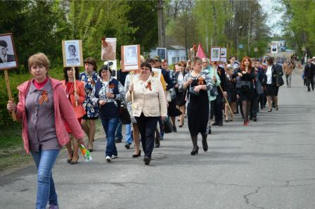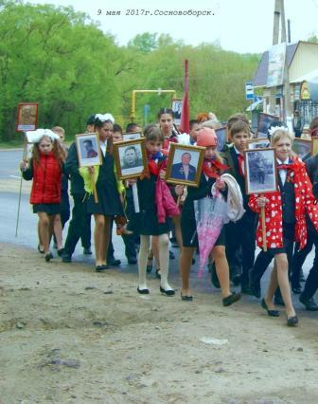
Одной из самых важных задач акции является воспитание общечеловеческих ценностей в подрастающем поколении, а самой главной целью - неповторение жестокости в будущем. Достижимо или нет - время покажет. Но когда знаешь, как ребята ответственно относятся к данным акциям, их поддерживают в этом родители и помогают сделать транспарант с погибшим членом семьи, очевидным становится правильное восприятие у детей и подростков значимости патриотических мероприятий проводимых в школе.
